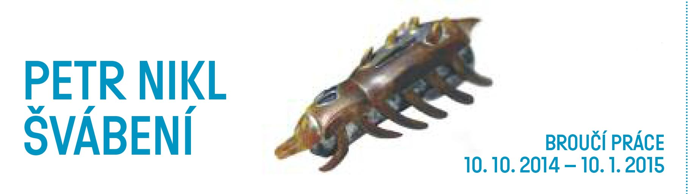
Tisková zpráva: 5. 10. 2014 / Nově otevíraná Villa Pellé

Petr Nikl otevírá 9. října Villu Pellé výstavou s názvem ŠVÁBENÍ – Broučí práce.
První výstava v nově otevřené galerii Pellé pracuje s celým objektem novorenesanční vily a mění ji v živý prostor plný (nejen) vizuálních překvapení. Autor, který se s lehkostí pohybuje mezi uměleckými žánry, volně navazuje na výstavu Hra o čas v Městské knihovně GhmP
a podobně jako tam, i v Pelléově vile zaměstnává robotické brouky a nechává je vytvářet fascinující obrazy. ŠVÁBENÍ je průběžná výstava, při níž vznikají neočekávaná díla
i situace. Výstavu provází bohatý program a workshopy pro děti.

Multimediální umělec a iniciátor řady výjimečných výstav, Petr Nikl, narušuje původní, lehce konzervativní ráz Pelléovy vily další ze svých improvizačních uměleckých akcí. V galerijním podlaží vystavuje velkoformátové pastelové kresby, které na první pohled působí jako obrazy s promyšlenou kompozicí. Až v půdním prostoru, který je i do budoucna určen tvůrčím dílnám a živějším složkám výstav, návštěvník odhalí jejich podstatu. Stane se součástí procesu vzniku, kdy autor ovlivňuje pouze druh papírového podkladu, barvu a umístění pigmentových poprašků a způsob pohybu včetně množství kreslících robošvábů. Autorství je proto jednoznačné jen co se týká prvotní myšlenky, sporné však v případě jednotlivých děl. Petr Nikl k tomu říká: „Zásadním principem projektu Švábení je potlačení vlastní autorské vůle ve prospěch vznikání svobodných
a obsahově zcela vyvázaných kreseb, zaznamenávajících spontánní energické krajiny.“ Fascinuje ho obrazotvornost, která při procesu vzniká a která nečekaně evokuje mnohé práce abstraktních, mediumních,
či různými způsoby automaticky pracujících umělců, ale také dráhy, které po sobě zanechávají živé organismy, stopy, vznikající na principech teorie chaosu. „Chaos se tu nečekaně stává imaginativní hodnotou, odkazující
k mnoha nejrůznějším nechtěným asociacím. Tento proces nemá začátek ani konec, nejsou zde podstatné výsledky, ale rozrůstající se kresby v přítomném čase. Diváci jsou proto neustále přítomni při procesu vzniku dalších míst na krajině kreseb. To, co v kresbě uvidí, nebylo nikým zamýšleno, je to tedy to, co si v tu chvíli oni sami stvořili ve svých asociacích. Stávají se spoluautory.“ dodává Nikl. Obrazotvornost diváků osvobozuje díky broukům, jejichž automatický pohyb bez vůle zbavuje potřeby hodnotit a umožňuje opětovně aktivovat nevinné oko, schopnost vidět a objevovat bez nánosu informace. Vrací se ke spontánnímí projevům,
ve kterých se záměrně či podvědomě potlačují racionální postupy a konstrukce, k projevům, které provázejí kulturu napříč historií tvůrčího zaznamenávání. Jsou univerzálním jazykem, který ve své přirozenosti nepotřebuje výklad.
Výsledky výtvarného švábení budou postupně vystavovány vedle těch, keteré jsou k vidění již nyní. Připraveno je i dvanáct čtvrtečních večerů, kdy se Nikl představí coby muzikant a performer s celou řadou hudebníků, divadelníků i tanečníků. Tři worshopy nejen pro děti povedou zkušené lektorky.

Koncertní čtvrtky:
program začíná v 18:30, vstup s platnou vstupenkou na výstavu.

Sobotní workshopy pod vedením lektorek Lucie Haškovcové a Mirky Vitáskové:
17. 10., 15.11., 20.12. 2014 od 16 hodin

Galerie Pellé, Pelléova 10, Praha 6
Otevřeno mimo pondělí a svátků:
10 – 18,30 hodin
www.villapelle.cz / info@villapelle.cz / tel.: + 420 224 326 180

DOPROVODNÉ PROGRAMY

16. 10.
„Terrarium"
Koncert pro kudlanky.
Miloš Dvořáček - bicí, ukulele, zpěv
Jaroslav Mugrauer - africký strunný nástroj Kora, zpěv
Petr Nikl - buzuki, zpěv, kudlanky

23. 10.
„Obojživelníci"
Dvojrecitál.
Jarda Trabandita Svoboda - harmonium, klarinet, zpěv
Petr Nikl - buzuki, zpěv, havěť

30. 10.
„Na hladině"
Koncert pro smyčce a vodoměrky.
Irena Havlová - Viola da gamba, cink, zpěv
Vojta Havel - violoncello
Petr Nikl - vodoměrky

6. 11.
„Po dešti"
Koncert pro mbiru, kytaru a brouky.
Michael Delia - mbira
Martin Alacam - kytara
Petr Nikl - brouci

13. 11.
„Neviditelný svět"
Koncert s hrou barev, zvuků a stínů.
Vladimír Václavek - kytara, zpěv
Oskar Török - trubka, klávesy
Petr Nikl - vizuální nástroje

20. 11.
„Švábí snění"
Koncert Orloje snivců.
Jaroslav Kořán – Orloj snivců: zvonící kovy, kameny a dřeva

27. 11.
„Hmyzí tance"
Koncert pro flétnu, kytaru a hmyz.
Petr Korbelář - klapkodastrová kytara
Jan Kotulán - indická flétna Bansuri
Petr Nikl - bisernica, hmyz

4. 12.
„Tři Vydři"
Koncert pro netopýry.
Kristina Lhotáková - akordeon, zpěv
Ladislav Soukup - kontrabas
Petr Nikl - buzuki, zpěv

11. 12.
„Skarabeus"
Koncert hovniválích pastevců.
Jaroslav Mugrauer - africký strunný nástroj Kora, zpěv
Petr Nikl - buzuki, bisernica, zpěv, havěť

18. 12.
„Smrtihlav"
Koncert Lakomých Barek z Klecan.
Blanka Laurychová - taktovka, klávesy
Petr Nikl - buzuki, zpěv
Pěvecký sbor matek a dcer

3. 1. 2015
„Slovosleď"
Hudebně slovní improvizace.
Ondřěj Smeykal - didgeridoo, gong
Petr Nikl - hlas

10. 1. 2015
Dernisáž
„Tětiva snu"
Divadelně hudební improvizace.
Zuzana Dumková - kytara, zpěv
Petr Hepnar - kontrabas
Tomáš Gaston Pospíšil - Samsa
Petr Nikl - Řehoř

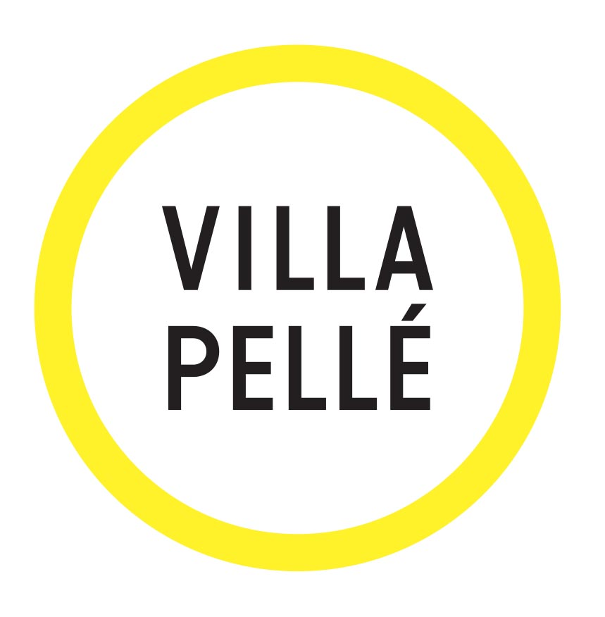
Pořadatel: Porte / www.porteos.cz/
Produkce: Vladana Rýdlová
Autor koncepce: Petr Nikl
Koordinace: Klára Voskovcová
Grafická úprava: Anna Issa Šotolova, Martina Černá, Imagery
Spolupráce: Petr Mändl, Klára Čudová, Alice Badalcová, Alžběta Těšitelová
Instalace, osvětlení: Filip Voskovec, Petr Nikl

